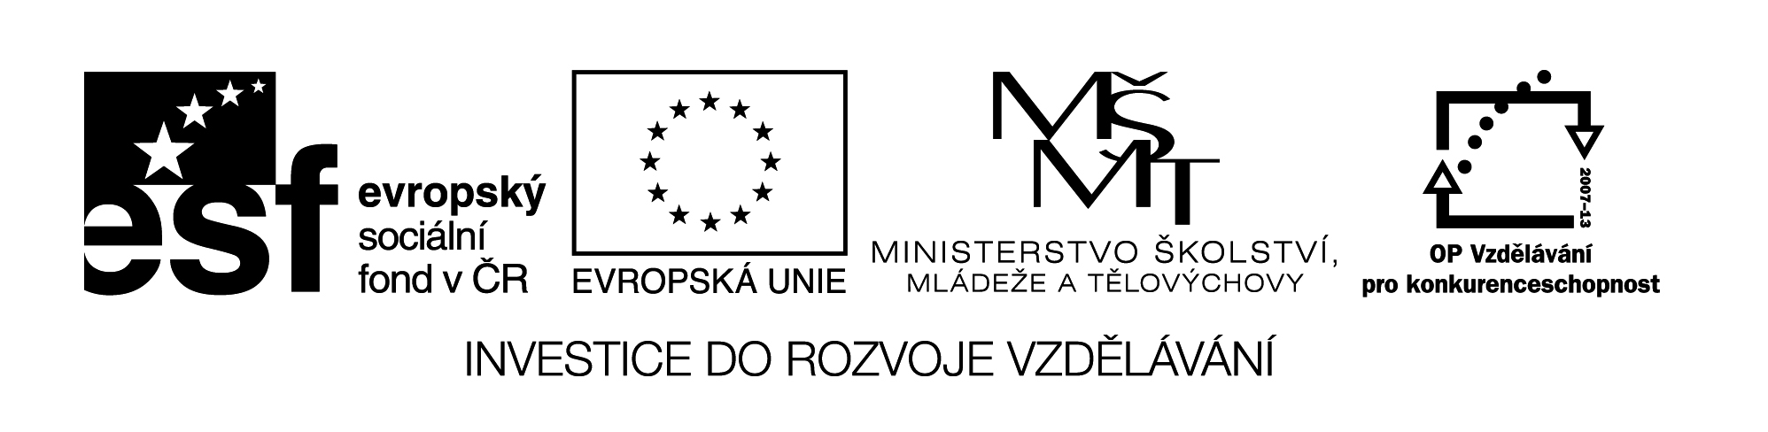
EU II-2 AJ7
Šárka Kamenská
ZŠ Zákupy
Název: Slovní zásoba L2
Cíl: Procvičení - motivace
Čas: 10 min.
Pomůcky:
Popis aktivity:
Žáci vyhledají anglická slovíčka v osmisměrce, napíší je ke správnému českému slovíčku a na závěr vyluští tajenku z nevyškrtaných písmen.

RYCHLÝ | RUKA(DLAŇ) | LIDSKÝ | BYTOST
INTELIGENTNÍ | OCAS | VŠEDNÍ DEN | KRK
DRŽET | CHODIDLO | SLABÝ | POVĚDĚT
CÍTIT | HÁZET | HLAVA | RYCHLÝ
STÁT | BĚŽET | HUSA

_ _ _ _ _ _ _ _ _ _ _ _ _ _ _ _ _

